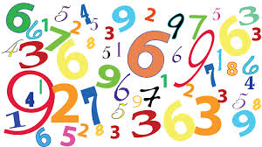
Los Números (16, 63, & 64)
(write the numbers in Spanish)

0
1
2
3
4
5
6
7
8
9
10
11
12
13
14
15
16
17
18
19
20
21
22
23
24

25
26
27
28
29
30
31
40
50
60
70
80
90
100
101
200
300
400
500
600
700
800
900
1000

Los números:
In Spanish, the numbers 16-29 can be written separate or together:
separate: together:
16 = diez y seis dieciséis
19 = diez y nueve diecinueve
22 = veinte y dos veintidós
29 = veinte y nueve veintinueve

100 – Cien
101-199 – ciento

101 – ciento uno 150 - ciento cincuenta 100 – cien 199 ciento noventa y nueve

